ΜΕ ΤΑ ΜΑΤΙΑ ΜΙΑΣ 14ΑΧΡΟΝΗΣ…

ΜΕ ΤΑ ΜΑΤΙΑ ΜΙΑΣ 14ΑΧΡΟΝΗΣ…

ΒΙΚΤΩΡΙΑ ΜΠΑΟΥ…!!!

Β’2

ME TA MATIA ΜΙΑΣ 14άχρονης…

Η κοινωνία μας σήμερα περνάει μια μεγάλη κρίση σε όλους τους τομείς της. . .Γι’ αυτό απευθυνθήκαμε σε αυτό το βιβλιαράκι για να δει όλος ο κόσμος ότι ένα παιδί ακόμη και στην δική μου ηλικία έχει γνώμη για τα παρακάτω θέματα…!
Η ζωή είναι το πρώτο στάδιο του ανθρώπου από τη γέννησή του και για το υπόλοιπο ταξίδι του . Στην εφηβεία όμως κανένα παιδί δε νοιάζεται για το τι θα κάνει στο μέλλον του. Αντίθετα, το πιο συνηθισμένο αντικείμενο ενασχόλησης σε μια τέτοια ηλικία για τους περισσότερους εφήβους είναι τα ναρκωτικά. Τα ναρκωτικά όμως δεν είναι λύση. Μέσα από εδώ 8ελω να δώσω να καταλάβουν όλοι οι άνθρωποι ανεξαρτήτως ηλικίαs ,ότι είναι ένας πολύ εύκολος τρόπος για το θάνατο. Το μόνο που σου δίνουν είναι ένα πιο εύκολο θάνατο από o,τι ο κανονικός. Με τη χρήση αυτή, ο χρήστης μπορεί μόνο να 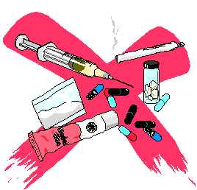 γευτεί την ίδια τη θανάσιμη ζωή. Εάν λοιπόν υπάρχει ήδη χρήση μπορείτε ακόμη και τώρα να τη σταματήσετε …και αν νομίζετε ότι είναι δύσκολο κάνετε μεγάλο λάθος. Εάν υπάρχει θέμα με τα ναρκωτικά, μην το βάζετε κάτω. Στο κάτω κάτω της γραφής υπάρχουν παιδοψυχολόγοι για τέτοια ζητήματα. Και ακόμη εσείς οι γονείς εάν έχετε εντοπίσει ένα τέτοιο θέμα μπορείτε ακόμη και τώρα να βοηθήσετε τα παιδιά σας ή να επικοινωνήσετε με κέντρα αποτοξίνωσης. Διότι ένα τέτοιο πρόβλημα δεν πρέπει να παραμελείται για μεγάλο χρονικό διάστημα…
Ακόμη και ο θεσμός της οικογένειας σήμερα νοσεί. Οι γονείς έχουν ξεφύγει από το οικογενειακό πλαίσιο διότι έχουν απομακρυνθεί από τα παιδιά τους. Οι υπερφορτωμένοι γονείς λόγω εργασίας 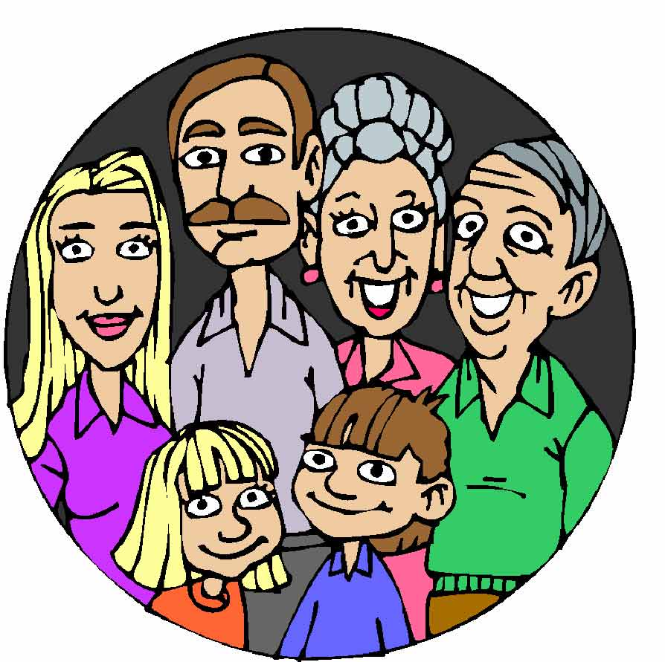δεν αφιερώνουν χρόνο στην οικογένειά τους, με αποτέλεσμα τα παιδιά να δημιουργούν προβλήματα στην ομαλή λειτουργία του σπιτιού λόγω έλλειψης επικοινωνίας. Γι αυτό τα παιδιά που έχουν περάσει οικογενειακά προβλήματα θα ήταν καλό να βοηθηθούν από έναν ειδικό και να μάθουν από το σπίτι ότι εκτός από την φασαρία υπάρχει και η εναλλακτική λύση της συζήτησης. Στην ηλικία των 14 μιας και το παιδί είναι πάνω στην ανάπτυξη και στην εφηβεία, δεν μπορεί να καταλάβει τι είναι σωστό και τι λάθος. Και έτσι αναγκάζεται να πέφτει σε δίλημμα και αναρωτιέται αν το ίδιο τα παιδί φταίει διότι οι γονείς του μαλώνουν… το διαζύγιο είναι ένα από τα πολλά προβλήματα που έχει ένα παιδί σε μια οικογένεια που είναι έτοιμη για διχασμό. Συνεπώς, τα παιδιά αυτά χρειάζονται πολλή αγάπη και ασφάλεια και αυτά μπορούν να τα εισπράξουν μόνο από μια ζεστή και ισορροπημένη οικογένεια .
Ακόμη και η κοινωνία αντιμετωπίζει μια κρίση αλλά αυτή τη φορά στον τομέα της κοινωνικοποίησης, αφού ο άνθρωπος δεν μπορεί να αποκτήσει εύκολα φιλίες… 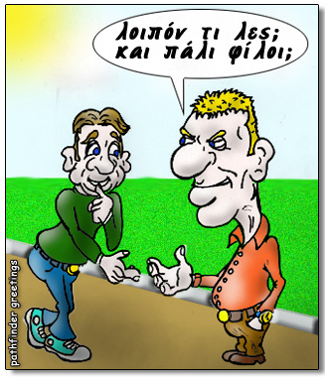γιατί όλοι σήμερα έχουν γίνει διπρόσωποι, με αποτέλεσμα ο άνθρωπος να κλείνεται στον εαυτό του και να μην μπορεί να ανοιχτεί σε άλλους ανθρώπους…. 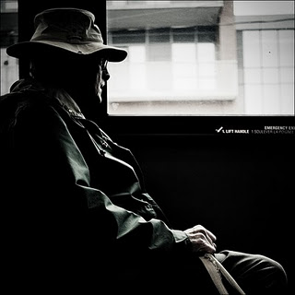 Σήμερα στη δική μου εποχή ο κόσμος πιστεύω έχει μάθει αρκετά καλά την υποκρισία , έτσι ώστε να βλέπει τη φιλία σαν ανάγκη και όχι σαν ένα σύντροφο που μπορεί να μοιραστεί τις ευχάριστες αλλά και τις δυσάρεστες στιγμές του. Πρέπει να αποκτούμε φιλίες με τα άτομα που διαλέγουμε και ταιριάζουμε, γιατί αν τους εμπιστευτούμε εμείς και αντίστοιχα αυτοί εμάς, θα μπορούμε να προχωρήσουμε με ένα καλό και ευχάριστο τρόπο σε αυτή τη μονότονη και δύσκολη ζωή.
<<Δεν σε θέλω πια για φίλο/η μου… έχω τα χρήματα μου >> . Αυτή η φράση έχει ακουστεί από πολλά άτομα, που με το παραμικρό λάθος του φίλου τους τον αφήνουν για να κλειστούν στο σπίτι με τα χρήματα περιμένοντας την ευτυχία. Το μόνο που πιστεύω σχετικά με την φράση αυτή και θέλω να το φωνάξω είναι για να σας πω ότι τα χρήματα δεν φέρνουν την ευτυχία… Η δική μας ευτυχία θα έρθει μόνο από εμάς τους ίδιους, μόνο αν το θελήσουμε εμείς… θα μας την δώσουν οι φίλοι μας, η οικογένεια μας και όλα τα πρόσωπα που αγαπάμε. Η ευτυχία είναι ένα δώρο που δεν αποκτάται εύκολα. Συγκεκριμένα πιστεύω ότι η ευτυχία ανήκει στον ίδιο τομέα με την εμπιστοσύνη μιας και την εμπιστοσύνη δεν μπορείς να την αποκτήσεις εύκολα. Πρέπει να προσπαθήσεις πολύ για να κάνεις κάποιον ευτυχισμένο και αντίστοιχα για να κερδίσεις την εμπιστοσύνη του.
Το περιβάλλον είναι ένα επίμαχο θέμα 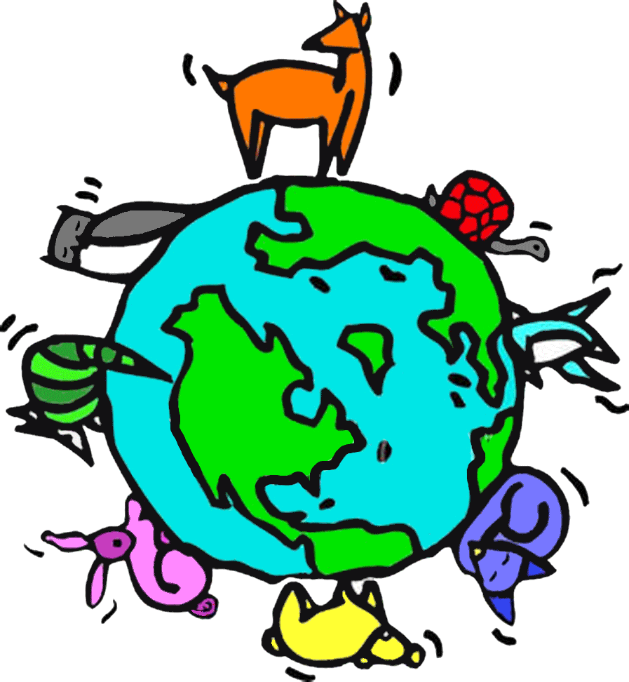για ένα παιδί που το βλέπει και στην καθημερινή του ζωή και χωρίς να ξέρει τον τρόπο προσπαθεί να το προστατεύσει. Αν τα παιδιά μάθουν από μικρή ηλικία οτι πρέπει να προστατεύσουν το περιβάλλον, θα μάθουν και να το σέβονται και να το περιποιούνται. Σήμερα μολύνουμε το περιβάλλον όχι μόνο από απερισκεψία αλλά από απροσεξία και από χαζομάρα… Ο άνθρωπος μπορεί να γίνει τόσο αφελής ώστε να πετάξει τσιγάρα κάτω χωρίς να υπολογίζει τις συνέπειες των πράξεών του.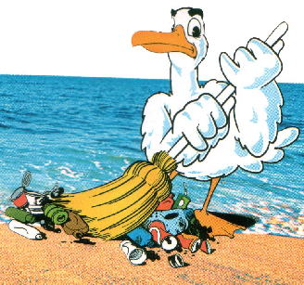 Στην πόλη μου η μόλυνση του περιβάλλοντος έχει γίνει πολύ φρικτή καθώς δεν υπάρχει καθόλου λογική, για να κάνει τον άνθρωπο να νοιαστεί για τα δώρα που μας έδωσε απλόχερα ο θεός ώστε να ομορφαίνουν τη μονότονη ζωή μας. 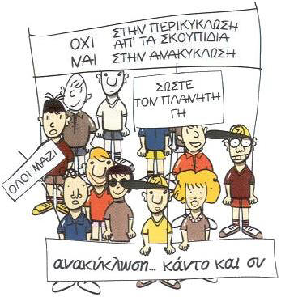
Ο θεός μας έδωσε και μια ακόμη ευκαιρία για να δείξουμε την ανθρωπιά μας. Εμείς οι ίδιοι γινόμαστε καλύτεροι μέσα από τις πράξεις μας , όπως όταν βοηθάμε έναν ηλικιωμένο. Για παράδειγμα όταν βοηθάμε μια γιαγιά ή έναν παππού με τα ψώνια. Νομίζω ότι δεν πρέπει να παραμελούμε την τρίτη ηλικία, γιατί όταν μεγαλώσουμε και φτάσουμε στην ηλικία τους δεν θα άρεσε και σε μας να μας παραμελήσουν τα δικά μας τα παιδιά. Γι αυτό είναι καλό να νοιαζόμαστε για τους ανήμπορους ανθρώπους. Πολλοί άνθρωποι δεν ενδιαφέρονται για αυτούς με αποτέλεσμα να υπάρξουν προβλήματα στην υγεία τους η ακόμη και στην ψυχολογία τους… Το 75% των ηλικιωμένων παθαίνουν κατάθλιψη και όπως καταλαβαίνετε αυτό προκαλεί σοβαρά προβλήματα υγείας, ακόμη και το θάνατο… 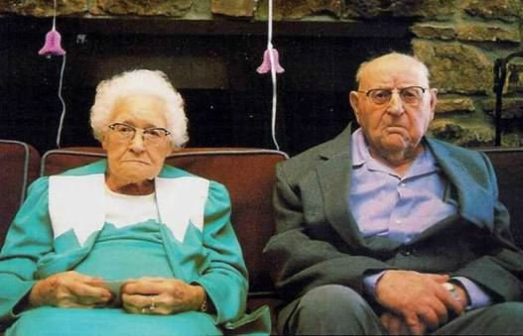
Εάν όμως φτιάξουμε μια εθελοντική ομάδα παιδιών και πάμε σε ένα γηροκομείο να δώσουμε λίγη χαρά στους ηλικιωμένους τότε όλοι θα καταλάβουν πιστεύω πόσο σημαντικό είναι να φροντίζουμε την τρίτη ηλικία. Οι άνθρωποι εκεί ξέρω πως θα νοιώσουν καλύτερα , θα χαρούν και θα ξαναπάρουν μια ελπίδα ζωής.